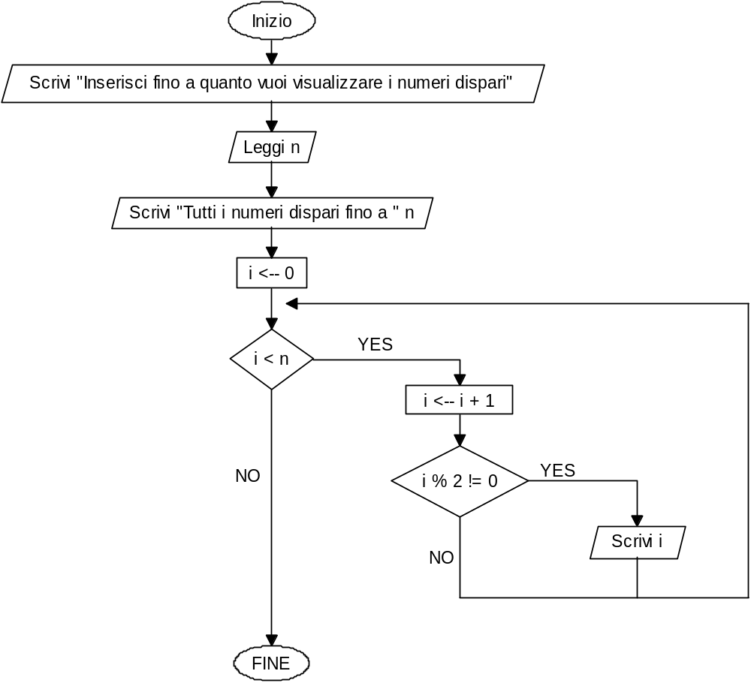

#include <iostream>
using namespace std;
int main () {
int i,n;
cout<<"Inserisci fino a quanto vuoi visualizzare i numeri dispari\n";
cin>>n;
cout<<"Tutti i numeri dispari fino a "<<n<<endl;
i=0;
while(i<n){
i++;
if(i%2!=0)
cout<<i<<endl;
}
system("pause");}

